Потоки заявок

В редких случаях поток заявок можно считать детерминированным. Тогда время между поступлением соседних заявок – постоянная величина. Процесс поступления заявок обычно является случайным. Длительность обслуживания заявок в большинстве случаев также будет случайной величиной. Постоянная длительность обслуживания заявок встречается в некоторых элементах инфокоммуникационных сетей чаще. Как правило, функциям $A(t)$ и $B(t)$ свойственна ненулевая дисперсия.
Этот факт иллюстрируют результаты измерений трафика, которые проводятся Операторами ТФОП. На рисунке 1 приведены статистические данные о вызовах, которые обслуживаются телефонной станцией. Статистические данные собирались о числе вызовов за каждую минуту в течение суток. Во всех случаях соединения были установлены для телефонной связи.
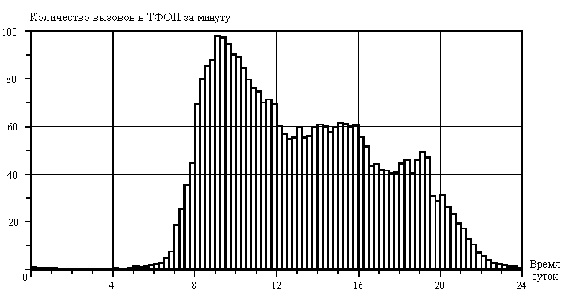
Рисунок 1. Количество вызовов, обслуживаемых телефонной станцией

Гистограмма, показанная на рисунке 1, была получена в результате обработки статистических данных, которые собирались в течение десяти дней. Эти десять дней соответствовали двум рабочим неделям. Конечно, такая выборка не позволяет судить об изменении количества поступающих вызовов в течение квартала или года. Более того, в некоторых случаях можно выделить тренды, описывающие изменения исследуемого процесса в течение нескольких лет. Тем не менее, данные, подобные тем, что приведены на рисунке 1, представляют большой практический интерес.
Количество поступивших вызовов усреднялось по интервалам длительностью 15 минут. Такая длительность интервала очень часто используется при измерении трафика в телефонных сетях. Для сравнения на рисунке 2 показана гистограмма, которая получена при измерении трафика, поступающего на модемный пул. Все соединения в данном случае устанавливались для обмена данными или для выхода в Internet.
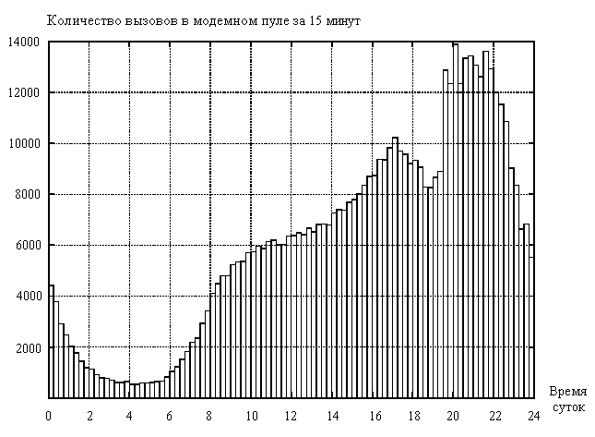
Рисунок 2. Количество вызовов, поступающих на модемный пул

Гистограммы, приведенные на двух рисунках, иллюстрируют существенные различия в характере потока вызовов, свойственных трафику речи и данных. Если же обратиться к потокам вызовов, поступающих в различные телефонные станции, то можно обнаружить и несоответствия для трафика одного вида. В данном случае речь идет о трафике речи. Для телефонной станции, вызовы которой иллюстрирует рисунок 1, ЧНН приходится на дневное время. Такая ситуация характерна для телефонных станций с существенной долей абонентов делового сектора. Если телефонная станция расположена в так называемом "спальном районе", ее ЧНН приходится на вечернее время. Иногда выделяют два ЧНН – дневной и вечерний.
Следует отметить, что слово "заявка" используется как универсальный термин. Вызов – только один из примеров заявки (правда, очень важный в теории телетрафика). Поступивший вызов может породить несколько процессов (например, в системах технической эксплуатации, тарификации и других), которые не связаны с установлением соединений в инфокоммуникационной сети. Иногда в теории телетрафика используется слово "требование" как синоним термина "заявка".

В теории телетрафика – за редким исключением – рассматривают случайные потоки вызовов. Детерминированные потоки вызовов встречаются в практической деятельности очень редко. Тем не менее, именно для детерминированных потоков вызовов проще сформулировать некоторые положения теории телетрафика.
Детерминированный поток вызовов может быть представлен последовательностью $t_{n}$ ($n≥1$). Вызовы поступают только в моменты времени $t_{n}$. Могут накладываться некоторые ограничения на число поступающих вызовов. Простейший случай – в любой момент времени $t_{n}$ ($n≥1$) может поступить не более чем один вызов. Такой поток называется ординарным.
На рисунке 3 показаны два способа представления потока вызовов. Способ (а) иллюстрирует изложенный выше метод описания потока вызовов. Способ (б), основанный на применении ступенчатой функции $X(t)$, позволяет наглядно отразить ряд свойств потока вызовов. Функция $X_{1}(t)$ представляет ординарный поток вызовов. Очевидно, что Функция $X_{2}(t)$ описывает неординарный поток вызовов. Обе функции для наглядности имеют приращения в одних и тех же точках по оси абсцисс. Для функции $X_{1}(t)$ все приращения по оси одинаковы, так как в любой момент времени $t_{n}$ поступает один вызов. Для неординарного потока на рисунке 3 показана возможность поступления двух ($t_{4}$ и $t_{5}$) и даже трех ($t_{1}$) вызовов, что определяет наличие разных приращений функции $X_{2}(t)$ по оси ординат.
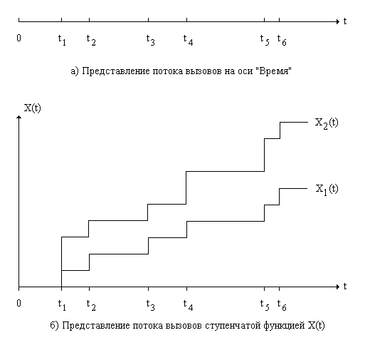
Рисунок 3. Два способа представления потока вызовов

Ось абсцисс для некоторых приложений удобно определять как последовательность промежутков ($z_{1},z_{2},\text{.}\text{.}\text{.},z_{n},\text{.}\text{.}\text{.}$) между вызовами. Величина $z_{n}$ представляет собой разность $t_{n}−t_{n−1}$ для $n≥1\text{.}$
Различия между детерминированным и случайным потоками вызовов можно свести к свойствам функции $X(t)$. Для случайного потока вызовов и моменты $t_{n}$, и приращения функции $X(t)$ уже нельзя рассматривать как детерминированные. Как правило, их следует считать случайными величинами. В телефонной связи обычно рассматриваются финитные случайные потоки, для которых математическое ожидание числа вызовов, поступивших за известный период времени, представляет собой конечную величину. Более того, обычно предполагают, что потоки вызовов обладают свойством рекуррентности. Поток вызовов считается рекуррентным, если промежутки времени между вызовами ($z_{n}$) независимы и одинаково распределены. Для полноценного описания рекуррентного потока необходимо знать ФР длительности интервалов между вызовами – $A(t)$:
$A(t)=P(z_{n}<t)\text{.}$ (1)
Если случайные величины $z_{n}$ нельзя считать независимыми, то ФР $A(t)$ следует заменить более сложной функцией. Фактически необходимо задать ФР, определяющую взаимосвязь между величинами $z_{n}$. Подобные потоки в классической теории телетрафика обычно не рассматриваются.
Важное свойство некоторых классов потоков вызовов – отсутствие последействия. Допустим, что мы рассматриваем поток вызовов после какого-то момента времени $t_{u}$. Если его характеристики не зависят от поведения потока для $t<t_{u}$, то можно говорить об отсутствии последействия. Для потока вызовов без последействия характерно следующее: для двух попарно не пересекающихся промежутков времени разности функций $X(t)$ будут независимыми случайными величинами.
Важным атрибутом потока вызовов следует считать стационарность. Рассмотрим конечную совокупность непересекающихся интервалов времени. Если вероятность поступления $k$ вызовов – $π_{k}$ не меняется при сдвиге этой совокупности интервалов на любой отрезок времени, то поток стационарен. Допустим, что интересна вероятность $π_{k}$ для отрезка $[α,β)$ – $π_{k}(α,β)$. Для стационарного потока искомая вероятность зависит не от величин $α$ и $β$, а только от их разности.
Для потока вызовов иногда определяют вероятность поступления хотя бы $k$вызовов – $φ_{k}(α,β)$. Эта вероятность позволяет сформулировать условие ординарности потока вызовов. Он считается ординарным, если при $τ→0$ отношение
$\frac{φ_{2}(t,t+τ)}{τ}→0$ (2)
равномерно на любом конечном интервале времени. Параметром потока $λ(t)$ называется следующий предел (если, конечно, он существует):
$λ(t)=\underset{τ→0}{\text{lim}}\frac{φ_{1}(t,t+τ)}{τ}$. (3)

В телефонии, как и в ряде других приложений, часто используют предположение о том, что входящий поток вызовов является простейшим. Такому потоку присущи три важных свойства: он стационарен, ординарен и не имеет последействия. Это означает, что $λ≠f(t)$. Распределение промежутков между вызовами для простейшего потока подчиняется экспоненциальному закону:
$A(t)=1−e^{−λt}$. (4)
Вероятность поступления ровно $k$ вызовов за период длительностью $t$ определяется распределением Пуассона:
$π_{k}(a,a+t)=\frac{(λt)^{k}}{k!}e^{−λt}$. (5)
Среднее число заявок, поступающих за время $t$, составляет $λt$. Математическое ожидание числа заявок, поступающих за единицу времени, называется интенсивностью потока – $ν$. Для простейшего потока $ν=λ$. Поэтому величину $λ$ (вместо $ν$) обычно называют интенсивностью потока заявок. Правильным названием величины $λ$ следует считать "параметр потока".
Замечательным свойством обладает объединение независимых простейших потоков вызовов с интенсивностями $λ_{1},λ_{2},\text{.}\text{.}\text{.},λ_{n}$ и так далее. Результатом операции объединения является также простейший поток с интенсивностью $λ=λ_{1}+λ_{2}+\text{.}\text{.}\text{.}+λ_{n}$.
Во многих случаях сумма большого числа малых стационарных потоков близка к простейшему потоку. Это положение часто используется в теории телетрафика. Правда, в ряде практических задач речь идет о суммировании сравнительно малого числа потоков. Такие допущения обычно помогают существенно упростить анализ СМО.
Для телефонной сети, построенной на базе технологии "коммутация каналов", наиболее достоверным выглядит предположение об ординарности потока вызовов. Действительно, телефонные вызовы не приходят пачками в отличие от заявок в некоторых других инфокоммуникационных системах. Свойство стационарности опровергает рисунок 1. Правда, расчет телефонной сети осуществляется для ЧНН, что необходимо для соблюдения заданных показателей качества обслуживания вызовов в любое время суток. В пределах ЧНН допущение о стационарном характере потока вызовов в телефонной сети считается допустимым. Гипотеза об отсутствии последействия опровергается ситуациями, когда один вызов порождает несколько других. Например, в процессе телефонного разговора с одноклассником Вы решили собрать школьных друзей на дачу. Ваш друг берет на себя задачу обзвонить их. В результате осуществляется ряд вызовов (возможно, что процесс будет чем-то похож на "цепную реакцию"). С другой стороны, при большой емкости телефонной станции предположение об отсутствии последействия может быть обосновано математически.
Использование гипотезы о пуассоновском характере потока вызовов не всегда правомерно. К сожалению, большинство других рекуррентных потоков, интересных с точки зрения адекватного представления исследуемого процесса, не позволяют получить формулы для расчета всех необходимых характеристик СМО.

Для некоторых приложений целесообразно использовать ступенчатые функции при анализе сложных СМО. В классификации Кендалла СМО такого рода можно представить следующим образом:
${{\text{HD}}/{\text{HD}}}/V$. (6)
Символ "$\text{HD}$" образован из двух букв. Буква $\text{D}$ используется для обозначения детерминированного распределения. Предшествующая ей буква $\text{H}$ – по аналогии с гиперэкспоненциальным распределением – указывает на то, что рассматривается "смесь" функций. Ранее использовался также символ $\text{S}$ – первая буква в слове "ступенька" на английском языке.
Для потока заявок, поступающего в СМО вида (6), распределение интервалов между вызовами удобно определять преобразованием Лапласа-Стилтьеса – $α(s)\text{.}$ На основе первой теоремы смещения (она была рассмотрена в первой лекции) эта функция может быть представлена в таком виде:
$α(s)=\sum_{\left\{J\right\}}{P_{j}}e^{−t_{j}s}$. (7)
Если обозначить через $τ$наибольший общий делитель для всех значений $t_{j}$ из множества $\left\{J\right\}$, то формулу (7) можно переписать в иной редакции:
$α(s)=\sum_{i=0}^{N}{P_{i}}e^{−iτs}$. (8)
Точка $Nτ$ определяет такое значение $t$, после которого все величины $P_{i}≡0$. Можно показать, что даже при $N→∞$ усложнения процесса вычисления квантилей ФР не происходит.
На рисунке 4 представлена модель СМО, для которой можно выделить разные виды входящих и выходящих потоков. Рассматривается гипотетическая модель, но можно представить какой-либо элемент инфокоммуникационной системы с такой (или близкой) совокупностью входящих и выходящих потоков.
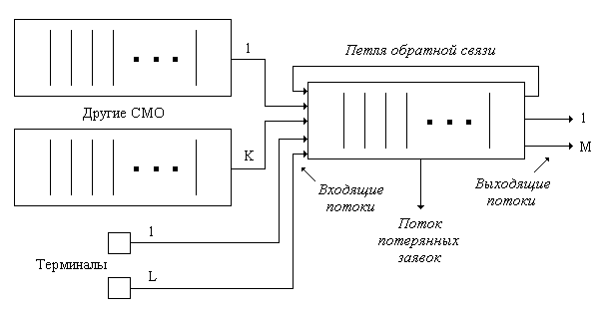
Рисунок 4. СМО с различными видами входящих и выходящих потоков

Анализируемая СМО расположена в правой части предложенной модели. Для нее следует выделить три вида входящих потоков. Во-первых, $K$ потоков выходит из такого же числа СМО. Они, одновременно, являются входящими потоками для рассматриваемой СМО. Во-вторых, $L$ потоков создают терминалы, посредством которых пользователи осуществляют обмен информацией. В-третьих, в некоторых СМО существует своего рода петля обратной связи, которая образует путь для еще одного вида потока заявок.
Кстати, в некоторых случаях выделяют пуассоновский поток первого и второго рода. Пуассоновский поток первого рода создается бесконечным числом источников трафика. Понятно, что это некая идеализация. Пуассоновский поток второго рода генерируется конечным числом источников трафика.
Некоторые заявки могут теряться по различным причинам (ограниченное число мест для ожидания, чрезмерная задержка обслуживания и так далее). Поэтому в нижней части нашей модели показан поток потерянных заявок. На выходе СМО формируется $M$ выходящих потоков.
На рисунке 5 показана модель сети доступа, позволяющая выделить, как минимум, два вида потоков входящего вызова. Эти потоки порождают заявки, попадающие на вход СМО, которая формализует некое гипотетическое устройство обработки вызовов.
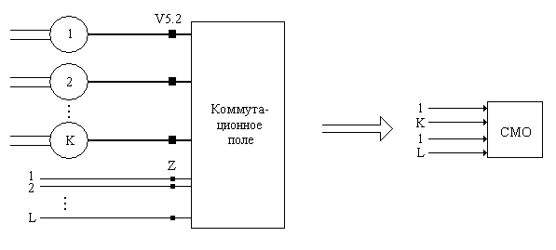
Рисунок 5. Модель сети доступа с двумя видами потоков вызовов

Предполагается, что коммутационное поле цифровой АТС поддерживает два типа интерфейсов. Выносные модули включаются по интерфейсу V5.2, которому свойственна высокая концентрация потока вызовов. Индивидуальные двухпроводные физические цепи включаются по интерфейсу Z. Обычно эти линии создают небольшой трафик. В правой части рисунка 5 показана исследуемая СМО, на вход которой поступают два вида потоков вызовов, численность которых равна $K$ и $L$ соответственно.

Самая лучшая – для исследования СМО – ситуация подразумевает, что оба типа потоков являются пуассоновскими. Тогда суммарный $(K+L)$ поток можно считать также пуассоновским. В противном случае определение характера потока, поступающего на вход СМО, существенно усложняется. Правда, для тех рекуррентных потоков, которые могут быть представлены распределением (8), задача упрощается. Для объединенного потока преобразование Лапласа-Стилтьеса ФР интервалов между вызовами – $α_{0}(s)$ также определяет ступенчатую функцию:
$α_{0}(s)=\sum_{i=0}^{M}{P_{i}^{}}e^{−iτs}$. (9)
Конечно, определение верхнего предела суммирования – $M$ и (главное) величин приращений – $P_{i}^{}$ представляет собой нетривиальную процедуру. Переход к моделям, для которых преобразование Лапласа-Стилтьеса ФР интервалов между вызовами представимо формулой (8), целесообразен в тех случаях, когда гипотеза о простейшем потоке далека от реальности.

Некоторые дополнения и обобщения:

Математическое ожидание числа вызовов, поступающих в интервале времени $[0,t)$, называется ведущей функции потока – $Λ(0,t)$. Потоки с непрерывной ведущей функций называются регулярными, а со ступенчатой – сингулярные. Ранее теория телетрафика изучала только регулярные потоки.

Важными свойствами потоков считаются стационарность, ординарность, отсутствие последействия.

Параметром потока $λ(t)$ называется предел отношения вероятности поступления хотя бы одного вызова за время $[t,t+τ)$к длине этого интервала времени $τ$ при $τ→0$:
$λ(t)=\text{lim}\frac{π_{1}(t,t+τ)}{τ}$
Простейший поток.
Вероятность поступления ровно $k$ вызовов за период длительностью $t$ определяется распределением Пуассона:
$π_{k}(a,a+t)=\frac{(λt)^{k}}{k!}e^{−λt}$.
Этому потоку присущи три важных свойства: он стационарен, ординарен и не имеет последействия. Это означает, что $λ≠f(t)$. Распределение интервалов между моментами поступления вызовов определяется таким законом:
$A(t)=1−e^{−λt}$.

